
МИНОБРНАУКИ РОССИИ
Федеральное государственное бюджетное образовательное учреждение
высшего образования
«МИРЭА – Российский технологический университет»
РТУ МИРЭА

Институт информационных технологий (ИИТ)
Кафедра инструментального и прикладного программного обеспечения (ИиППО)

КУРСОВАЯ РАБОТА
по дисциплине: Объектно-ориентированное программирование
по профилю:
направления профессиональной подготовки: (09.03.03) Прикладная информатика, бакалавриат

Тема: «Разработка программы для ведения учета заказов клиентов ресторана»

Студент: Подчуфаров Глеб Андреевич
Группа: ИНБО-4-18
Работа представлена к защите___________(дата)_________//

Руководитель:

Работа допущена к защите___________(дата)_________//
Оценка по итогам защиты: __________
_______________ / ________________________________________ /
_______________ / ________________________________________ /
(подписи, дата, ф.и.о., должность, звание, уч. степень двух преподавателей, принявших защиту)

М. МИРЭА. 2019г.
МИНОБРНАУКИ РОССИИ
Федеральное государственное бюджетное образовательное учреждение
высшего образования
«МИРЭА – Российский технологический университет»
РТУ МИРЭА

Институт информационных технологий (ИТ)
Кафедра инструментального и прикладного программного обеспечения (ИиППО)

ЗАДАНИЕ НА ВЫПОЛНЕНИЕ КУРСОВУЮ РАБОТЫ
по дисциплине: Объектно-ориентированное программирование
по профилю:
направления профессиональной подготовки: 09.03.03 Прикладная информатика, бакалавриат

Студент: Подчуфаров Глеб Андреевич
Группа: ИНБО-4-18
Срок представления к защите __________________

Руководитель:

Тема: «Разработка программы для ведения учета заказов клиентов ресторана»

Исходные данные: IDE Qt Creator 5.1

Перечень вопросов к разработке (основная задача), графические материалы (слайды):
- Определение функциональных назначений разрабатываемой системы, определение состава прототипа
- Проектирование UML-диаграммы классов для всей системы целиком
- Проектирование алгоритмических решений для прототипа
- Реализация разработанных решений
- Оформление пояснительной записки

Руководителем произведён инструктаж по технике безопасности, противопожарной технике и правилам внутреннего распорядка.
Заведующий кафедрой : __________ / /,
дата: ________
Задание на КР выдал ________________ ()
«_____» ____________201__г.
Задание на КР получил_____________ (Подчуфаров Г.А.)
«_____» ____________201__г.
УДК 004.4

Подчуфаров Г.А. Разработка программы для построения графиков функций/ Курсовая работа по дисциплине «Объектно-ориентированное программирование» профиля «Система поддержки принятия решений» направления профессиональной подготовки бакалавра 09.03.04. «Программная информатика» (2ой семестр) /
Целью работы является разработка и реализация программы для отображения требований к программной системе.
В рамках работы осуществлен анализ файлов и файловых систем для последующей работы с ними в программе.

Оглавление
ВВЕДЕНИЕ 6
АКТУАЛЬНОСТЬ ВЫБРАННОЙ ТЕМЫ 7
КОНКРЕТИЗАЦИЯ ЗАДАЧИ 7
ГРАНИЦА ПРИМЕНИМОСТИ ПРОГРАММЫ 7
2. АНАЛИЗ ФУНКЦИОНАЛЬНЫХ ТРЕБОВАНИЙ 8
3. РАЗРАБОТКА СТРУКТУРЫ ДАННЫХ И АЛГОРИТМОВ 11
3.1 Разработка функциональных классов 11
3.2 UML-диаграмма классов 12
4. РЕАЛИЗАЦИЯ ПРОГРАММЫ 12
4.1 Описание работы программного средства 12
4.2 Запуск и работа программы 13
ИНСТРУКЦИЯ ПО ИСПОЛЬЗОВАНИЮ ПО 23
ЗАКЛЮЧЕНИЕ 24
СПИСОК ИСПОЛЬЗОВАННЫХ ИСТОЧНИКОВ 25
ПРИЛОЖЕНИЕ А. Листинг программы на языке C++ 26

ВВЕДЕНИЕ
Сегодня мы живем в мире, в котором компьютерные технологии развиваются огромными шагами.
Такое развитие привело к необходимости создания компьютерных систем, которые облегчали бы людям однообразную работу с различными документами. На практике, каждая такая система реализуется с помощью специализированного программного обеспечения.
Такие системы используются в сферах, связанных с ресторанным бизнесом. К примеру, простейшая программа может быть полезна в кафе, ресторанах для упрощения процесса ведения отчетности. Именно такой программе посвящена данная курсовая работа.
Ни для кого не секрет, что главная цель отчетов в местах общественного питания – контроль за продукцией и заказами. Поэтому крайне важно использовать самые эффективные методы ведения отчетности, включая связанные с информационными технологиями.
В ходе выполнения курсовой работы должно быть проведено освоение или углубление общекультурных и профессиональных компетенций, предусмотренных федеральным образовательным стандартом, а именно: ОПК-1, ПК-14, ПК-20.
Выполнение курсовой работы должно опираться на положения СМКО МИРЭА 7.5.1/04.И.05-16 «Инструкция по организации и проведению курсового проектирования» от 06.12.2016.

АКТУАЛЬНОСТЬ ВЫБРАННОЙ ТЕМЫ
Составление отчетов, а также просмотр и ведение всех позиций – это достаточно трудоемкая задача для каждого кто сталкивается с написанием ПО. Автоматизация этих процессов значительно упрощает труд работника общественного питания.

КОНКРЕТИЗАЦИЯ ЗАДАЧИ
Необходимо разработать программу, которая упростила бы процесс работы с отчетами по блюдам, продуктам и заказам в ресторанах. Она должна демонстрировать наличие продуктов, составлять отчет о выполненных заказах.

ГРАНИЦА ПРИМЕНИМОСТИ ПРОГРАММЫ
Данное программное обеспечение предоставляется к использованию в местах общественного питания.
1. АНАЛИЗ ПРЕДМЕТНОЙ ОБЛАСТИ
В данной курсовой работе рассматривается реализация программы, которая позволяет вести отчетность в месте общественного питания.

2. АНАЛИЗ ФУНКЦИОНАЛЬНЫХ ТРЕБОВАНИЙ
Анализ функциональных требований будет предоставлен в виде технического задания.
1. Описание требований к разрабатываемой программной системе с точки зрения пользователя.
Необходимо разработать программу, которая позволяет вести отчетность в месте общественного питания по позициям: блюда, заказы, продукты. А также составлять отчеты по заказам и рассчитывать себестоимость блюд и счет заказов.
1.1 Наименование программы “restaurant Order”.
1.2 Назначение и область разработки
Программа предназначена для упрощения процесса ведения отчетности в местах общественного питания.
Программа доступна в виде .exe файла с графическим интерфейсом.
2. Требования к программе
Требования к обеспечению надежного функционирования программы
Надежное (устойчивое) функционирование программы должно быть обеспечено выполнением Заказчиком совокупности организационно-технических мероприятий, перечень которых приведен ниже:
- организацией бесперебойного питания технических средств
- использованием лицензионного программного обеспечения
- защитой информации.
- испытанием программных средств на наличие компьютерных вирусов
- соблюдением целостности программного кода (исходного вида)
3. Условия эксплуатации
3.1 Климатические условия эксплуатации
Климатические условия эксплуатации, при которых должны обеспечиваться заданные характеристики, должны удовлетворять требованиям, предъявляемым к техническим средствам в части условий их эксплуатации.
3.2 Требования к составу и параметрам технических средств
В состав технических средств должен входить персональный компьютер, включающий в себя:
- процессор версии Intel Pentium, не менее;
- оперативную память объемом 512 Мегабайт, не менее;
- 5 Гигабайтов на HDD, не менее;
- операционную систему Windows версии 7, не менее;
3.3 Требования к информационной и программной совместимости
Требования к исходным кодам и языкам программирования
Программа написана на языке C++
Требования к защите информации и программ
Требования не предъявляются.
4. Требования к программной документации
4.1 Предварительный состав программной документации
Состав программной документации должен включать в себя:
- техническое задание
- программу и методики испытаний
- руководство пользователя.
5. Технико-экономические показатели
5.1 Экономические преимущества разработки
Ориентировочная экономическая эффективность не рассчитывается. Аналогия не проводится ввиду уникальности предъявленных требований к разработке.
6. Стадии и этапы разработки
6.1 Стадии разработки
Разработка должна быть проведена в три стадии:
- разработка технического задания
- рабочее проектирование
- внедрение
6.2 Этапы разработки
На стадии разработки технического задания должен быть выполнен этап разработки, согласования и утверждения настоящего технического задания. На стадии рабочего проектирования должны быть выполнены перечисленные ниже этапы работ:
- разработка программы
- разработка программной документации
- испытания программы
На стадии внедрения должен быть выполнен этап разработки подготовка и передача программы.
6.3 Содержание работ по этапам
На этапе разработки технического задания должны быть выполнены перечисленные ниже работы:
- постановка задачи
- определение и уточнение требований к техническим средствам
- определение требований к программе
- определение стадий, этапов и сроков разработки программы и документации на неё
- согласование и утверждение технического задания
На этапе разработки программы должна быть выполнена работа по программированию и отладке программы. На этапе разработки программной документации должна быть выполнена разработка программных документов в соответствии с требованиями к составу документации.
На этапе испытаний программы должны быть выполнены перечисленные ниже виды работ:
- разработка, согласование и утверждение и методики испытаний
- проведение приемо-сдаточных испытаний
- корректировка программы и программной документации по результатам испытаний
На этапе подготовки и передачи программы должна быть выполнена работа по подготовке и передаче программы и программной документации в эксплуатацию на объектах Заказчика.
7. Порядок контроля и приемки
7.1 Виды испытаний
Приемо-сдаточные испытания должны проводиться на объекте Заказчика в оговоренные сроки.
Приемо-сдаточные испытания программы должны проводиться согласно разработанной Исполнителем и согласованной Заказчиком Программы и методик испытаний.
Ход проведения приемо-сдаточных испытаний Заказчик и Исполнитель документируют в Протоколе проведения испытаний.
7.2 Общие требования к приемке работы
На основании Протокола проведения испытаний Исполнитель совместно с Заказчиком подписывает акт приемки-сдачи программы в эксплуатацию.

3. РАЗРАБОТКА СТРУКТУРЫ ДАННЫХ И АЛГОРИТМОВ

3.1 Разработка функциональных классов
Данная программа содержит один класс. Класс <MainWindow> является классом для работы с UI, а так же позволяет вести отчетность и формирует файлы с заказами. Он содержит следующие поля:
MainWindow(QWidget *parent = nullptr);
MainWindow();

on_pushButtonAddPosition_clicked();
on_pushButtonCancel_clicked();
on_pushButtonSave_clicked();
on_pushButtonProductFIle_clicked();

on_pushButtonAddOrder_clicked();
on_pushButtonCancelOrder_clicked();
on_pushButtonSaveOrder_clicked();
on_pushButtonAddOrderFile_clicked();

on_pushButtonAddDish_clicked();
on_pushButtonCancelDish_clicked();
on_pushButtonSaveDish_clicked();
on_pushButtonResponceDate_clicked();
on_pushButtonCancelhideResponceDate_clicked();

on_pushButton_clicked();
on_pushButton_4_clicked();

searchProductPrice(QString& productName,QTableWidget* table);
getPrice(QString& recipe, QTableWidget* table);
getWord(QString& str);
deleteProduct(QString name);

ui;
Полная реализация программы представлена в ПРИЛОЖЕНИИ А.3.2 3.2 UML-диаграмма классов
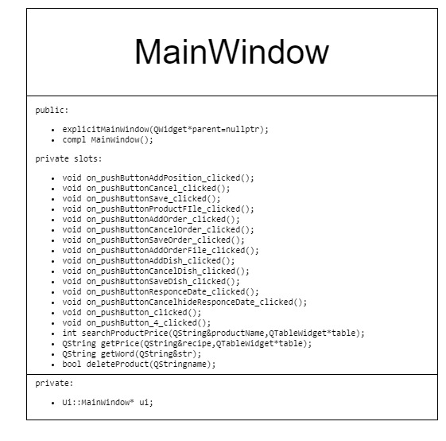
Рис.3.2.1 – Диаграмма отношения классов

4. РЕАЛИЗАЦИЯ ПРОГРАММЫ

4.1 Описание работы программного средства
При запуске программы сначала необходимо заполнить каталог доступных продуктов, затем каталог блюд. При этом себестоимость этих блюд будет рассчитана автоматически.
После пользователь может приступать к добавлению заказов. Программа автоматически рассчитает счет заказа.
После добавления заказа его можно сохранить в файл или сохранить все заказы за какой-либо промежуток времени.

4.2 Запуск и работа программы
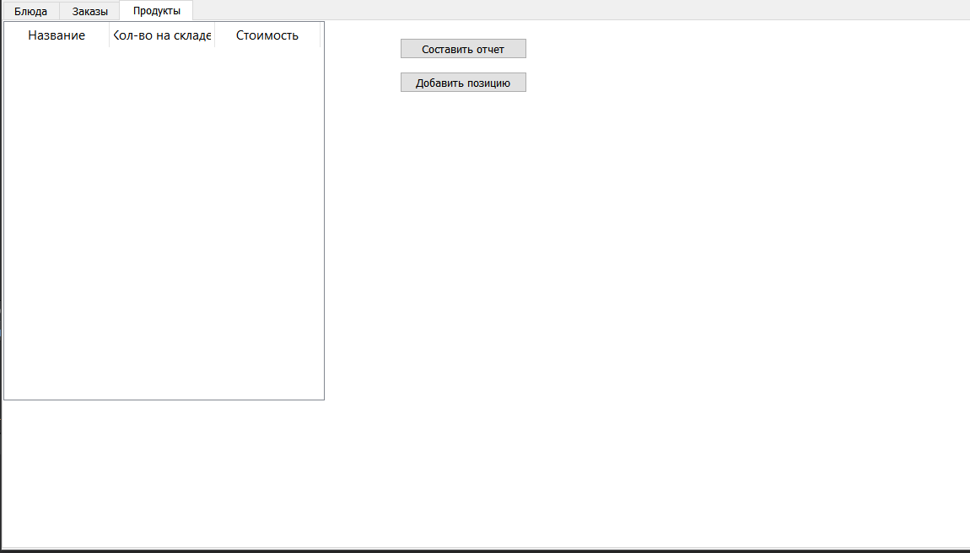
Рис.4.2.1 – Программа запущена
На рисунке 4.2.1 демонстрируется результат запуска программы
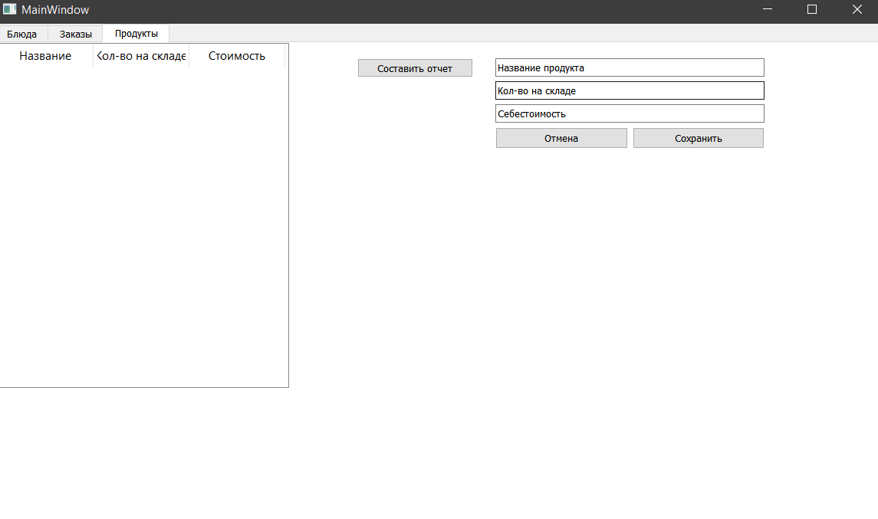
Рис.4.2.2 – Добавление позиции
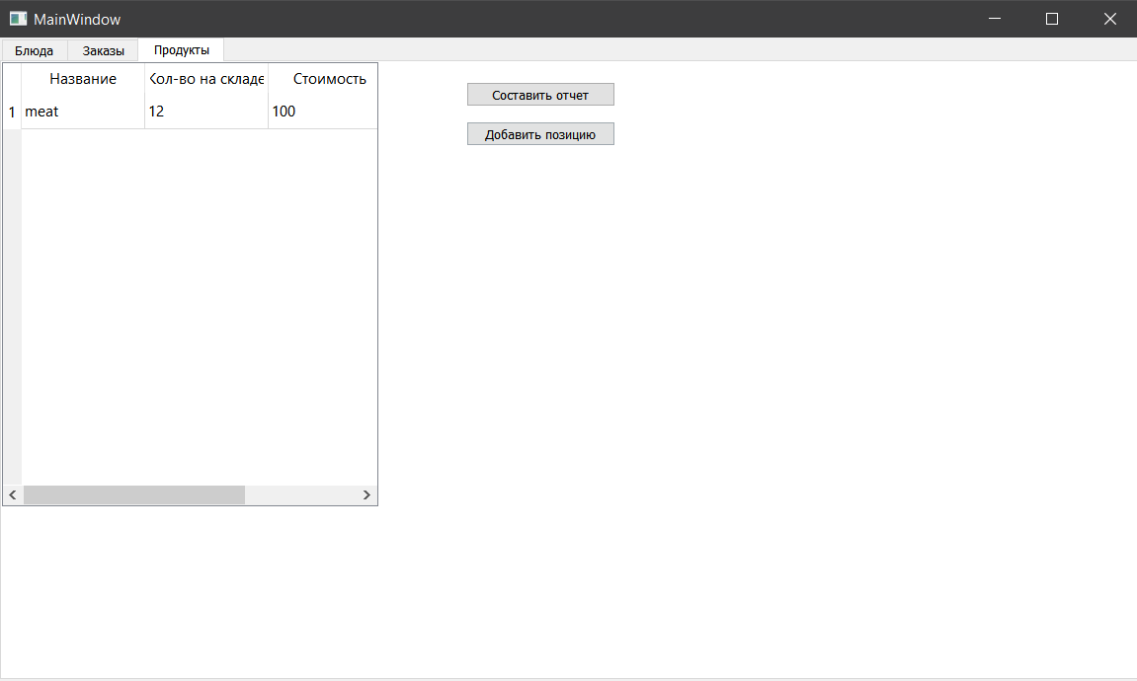
Рис.4.2.3 – Демонстрация добавленной позиции
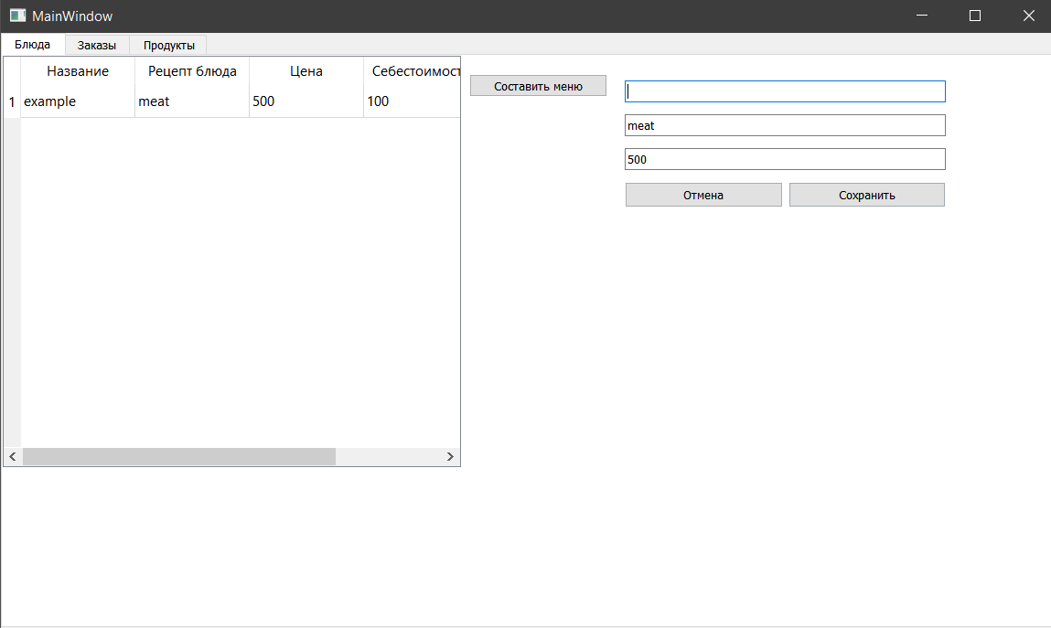
Рис.4.2.4 – Автоматический расчёт себестоимости блюда.

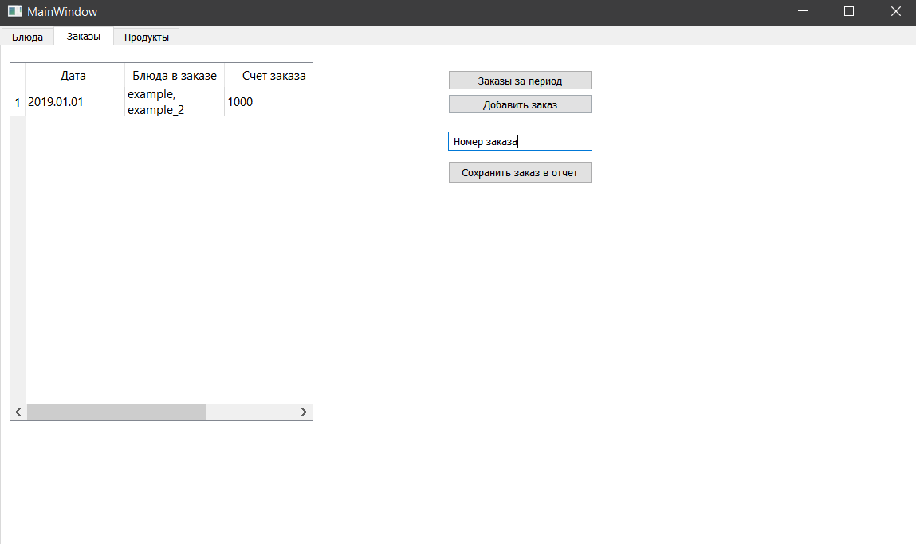
Рис.4.2.5 – Расчет счета заказа
.
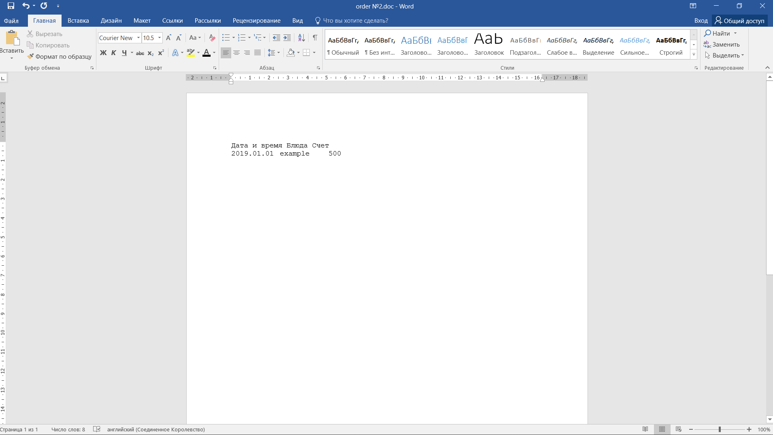
Рис.4.2.6 – Пример отчета составленного программой

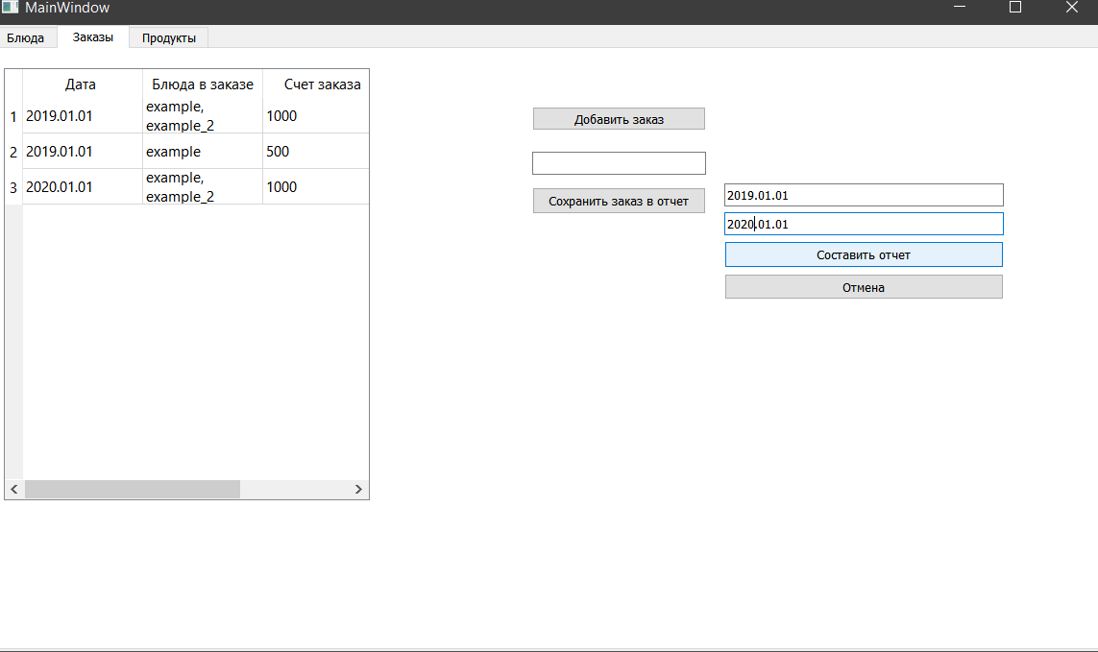
Рис.4.2.7 – Составление отчета за период времени
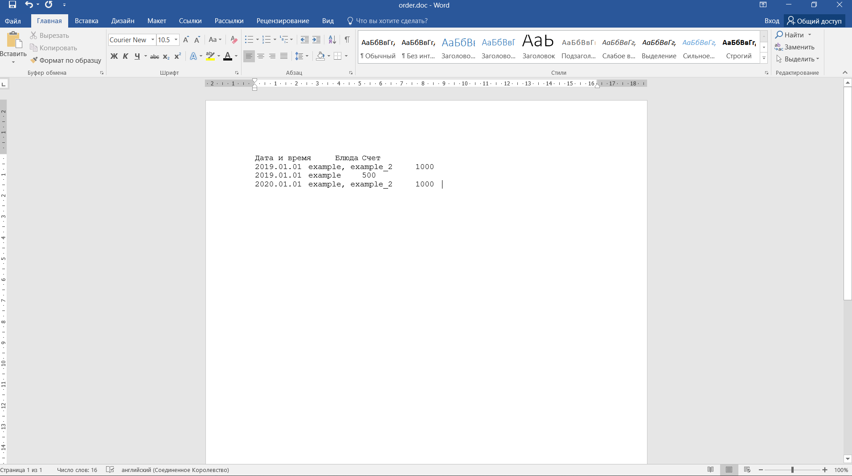
Рис.4.2.8 – Отчет составленный программой
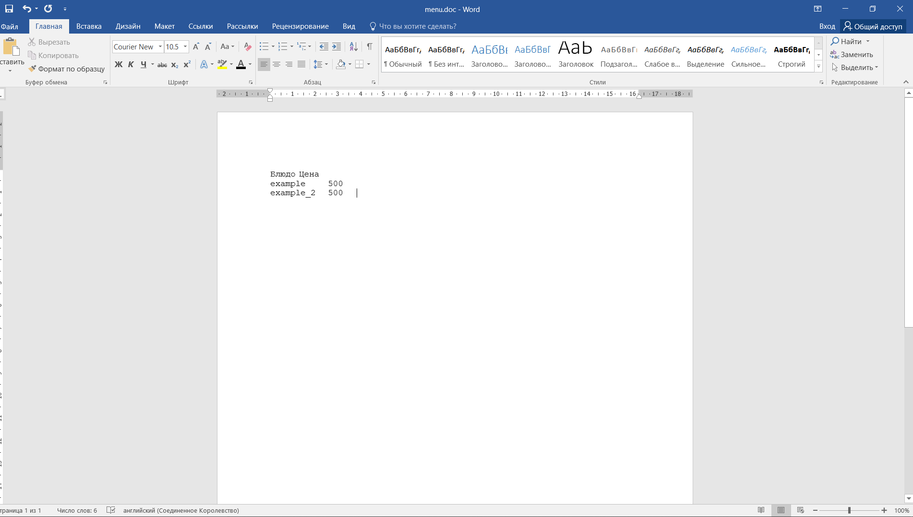
Рис.4.2.9 – Меню составленное программой

ИНСТРУКЦИЯ ПО ИСПОЛЬЗОВАНИЮ ПО
1. Необходимо заполнить каталог продуктов и блюд.
2. После можно приступать к работе с заказами.
3. При необходимости составления меню, необходимо нажать соответствующую кнопку в вкладке «Блюда».
4. Для составления отчетов по заказам во вкладке «Заказы» необходимо нажать соответствующую кнопку, в случае выбора составления отчетов за промежуток времени введите даты этого промежутка в соответствующие поля.

ЗАКЛЮЧЕНИЕ
В ходе сделанной курсовой программы была реализована программа, которая позволяет вести отчетность в месте общественного питания по позициям: блюда, заказы, продукты. А также составлять отчеты по заказам и рассчитывать себестоимость блюд и счет заказов. Автоматически составлять меню из доступных блюд и вести учётность продуктов на складе.
Программное средство содержит простой и интуитивно понятный интерфейс, а также удобное управление. Для максимально грамотной разработки программы было необходимо изучение дополнительной литературы.
Разработка приложения позволила систематизировать все знания, накопленные за пройденный курс, и обобщила уже имеющиеся. Разработка программного средства помогла разобраться в основных тонкостях программирования на языке С++, а также понять принципы объектно-ориентированного стиля.
В ходе выполнения курсовой работы было проведено освоение и углубление общекультурных и профессиональных компетенций, предусмотренных федеральным образовательным стандартом, а именно: ОПК-1, ПК-14, ПК-20.
При выполнении курсовой работы и оформлении отчета по ней были использованы положения СМКО МИРЭА 7.5.1/04.И.05-16 «Инструкция по организации и проведению курсового проектирования» от 06.12.2016.

СПИСОК ИСПОЛЬЗОВАННЫХ ИСТОЧНИКОВ
1. Васильев А.Н. Самоучитель С++ с примерами и задачами. 4-е издание (переработанное). — СПб.: Наука и Техника, 2016. — 480 с.
2. Artur Moreira SFML Game Development/Artur Moreira, Henrik Vogelius Hansson, Jan Haller. – BIRMINGHAM - MUMBAI: Packt Publishing, 2013. – 296 с.
3. Вставская Е. UML-диаграммы классов / PROG-CPP.RU: Программирование на Си и С++ – 17.10.2017 – URL: http://prog-cpp.ru/uml-classes/ (дата обращения: 06.05.2019).

ПРИЛОЖЕНИЕ А. Листинг программы на языке C++
Заголовочные
Файл MainWindow.h
#ifndef MAINWINDOW_H
#define MAINWINDOW_H

#include <QMainWindow>
#include <QTableWidget>

namespace Ui {
class MainWindow;
}

class MainWindow : public QMainWindow
{
Q_OBJECT

public:
explicit MainWindow(QWidget *parent = nullptr);

~MainWindow();

private slots:
void on_pushButtonAddPosition_clicked();
void on_pushButtonCancel_clicked();
void on_pushButtonSave_clicked();
void on_pushButtonProductFIle_clicked();

void on_pushButtonAddOrder_clicked();
void on_pushButtonCancelOrder_clicked();
void on_pushButtonSaveOrder_clicked();
void on_pushButtonAddOrderFile_clicked();

void on_pushButtonAddDish_clicked();
void on_pushButtonCancelDish_clicked();
void on_pushButtonSaveDish_clicked();
void on_pushButtonResponceDate_clicked();
void on_pushButtonCancelhideResponceDate_clicked();

void on_pushButton_clicked();
void on_pushButton_4_clicked();

int searchProductPrice(QString& productName,QTableWidget* table);
QString getPrice(QString& recipe, QTableWidget* table);
QString getWord(QString& str);
bool deleteProduct(QString name);

private:
Ui::MainWindow *ui;

};

#endif // MAINWINDOW_H
Исходники
Файл MainWindow.cpp
%:include "mainwindow.h"
%:include "ui_mainwindow.h"
%:include <QMessageBox>
#include <QDebug>
#include <QFile>
#include <QDate>

#define print qDebug() <<

MainWindow::MainWindow(QWidget *parent) :
QMainWindow(parent),
ui(new Ui::MainWindow)
<%
ui->setupUi(this);

on_pushButtonCancel_clicked();
on_pushButtonCancelOrder_clicked();
on_pushButtonCancelDish_clicked();
on_pushButtonCancelhideResponceDate_clicked();

%>

MainWindow::~MainWindow()
{
for(auto i =0; i<ui->tableProduct->columnCount();i++)
for(auto j=0;j<ui->tableProduct->rowCount();j++)
delete ui->tableProduct->item(i,j);

for(auto i =0; i<ui->tableOrder->columnCount();i++)
for(auto j=0;j<ui->tableOrder->rowCount();j++)
delete ui->tableOrder->item(i,j);

for(auto i =0; i<ui->tableDish->columnCount();i++)
for(auto j=0;j<ui->tableDish->rowCount();j++)
delete ui->tableDish->item(i,j);

delete ui;
}

void MainWindow::on_pushButtonSave_clicked()
{
ui->tableProduct->setRowCount(ui->tableProduct->rowCount()+1);

ui->tableProduct->setItem(ui->tableProduct->rowCount()-1,
0,
new QTableWidgetItem(ui->lineEditName->text()));
ui->tableProduct->setItem(ui->tableProduct->rowCount()-1,
1,
new QTableWidgetItem(ui->lineEditCount->text()));
ui->tableProduct->setItem(ui->tableProduct->rowCount()-1,
2,
new QTableWidgetItem(ui->lineEditPrice->text()));
on_pushButtonCancel_clicked();
}

void MainWindow::on_pushButtonSaveDish_clicked()
{
ui->tableDish->setRowCount(ui->tableDish->rowCount()+1);

ui->tableDish->setItem(ui->tableDish->rowCount()-1,
0,
new QTableWidgetItem(ui->lineEditNumDish->text()));
ui->tableDish->setItem(ui->tableDish->rowCount()-1,
1,
new QTableWidgetItem(ui->lineEditRecipeDish->text()));
QString recipe = ui->lineEditRecipeDish->text();

ui->tableDish->setItem(ui->tableDish->rowCount()-1,
3,
new QTableWidgetItem(getPrice(recipe,ui->tableProduct)));
ui->tableDish->setItem(ui->tableDish->rowCount()-1,
2,
new QTableWidgetItem(ui->lineEditPriceDish->text()));
on_pushButtonCancelDish_clicked();
}

void MainWindow::on_pushButtonSaveOrder_clicked()
{
ui->tableOrder->setRowCount(ui->tableOrder->rowCount()+1);

ui->tableOrder->setItem(ui->tableOrder->rowCount()-1,
0,
new QTableWidgetItem(ui->lineEditDateOrder->text()));
ui->tableOrder->setItem(ui->tableOrder->rowCount()-1,
1,
new QTableWidgetItem(ui->lineEditDIshOrder->text()));
QString dish = ui->lineEditDIshOrder->text();

ui->tableOrder->setItem(ui->tableOrder->rowCount()-1,
2,
new QTableWidgetItem(getPrice(dish,ui->tableDish)));
on_pushButtonCancelOrder_clicked();
}

bool MainWindow::deleteProduct(QString nameDish)
{
bool error = false;

QString recipe;
for(auto i =0; i<ui->tableDish->rowCount();i++){
if(ui->tableDish->item(i,0)->text().remove(' ') == nameDish.remove(' ')) {
recipe = ui->tableDish->item(i,1)->text().remove(' ');
break;
}
}

if(!recipe.size()) return true;
while(recipe.size()){
QString productName = getWord(recipe);
for(auto i =0; i<ui->tableProduct->rowCount();i++){
if(ui->tableProduct->item(i,0)->text().remove(' ') == productName) {
int count = ui->tableProduct->item(i,1)->text().toInt() - 1;
if(count < 0) {
count = 0;
error = !count;
}

ui->tableProduct->item(i,1)->setText(QString::number(count));
}
}
if(error) return error;
}
return error;
}

QString MainWindow::getPrice(QString& recipe, QTableWidget* tableForSearch)
{
recipe.remove(' ');;
int dishPrice = 0;
bool error = false;
while(recipe.size() && !error){
QString nameDishOrProduct = getWord(recipe);
int price = searchProductPrice(nameDishOrProduct, tableForSearch);
if(price != -1) dishPrice += price;
else error = true;

if(tableForSearch==ui->tableDish && !error)
{
error = deleteProduct(nameDishOrProduct);
}
}

if(error) return "Ошибка, проверьте введенные данные";
else return QString::number(dishPrice);
}

int MainWindow::searchProductPrice(QString& productName, QTableWidget* table)
{
for(auto i =0; i<table->rowCount();i++){
if(table->item(i,0)->text().remove(' ') == productName) {
return table->item(i,2)->text().toInt();
}
}
return -1;
}

QString MainWindow::getWord(QString& str)
<%
QString word;

int i=0;

while(i < str.size() && str<:i] != ',')
<%
word += str[i:>;
i++;
}

if(i<str.size())
str.remove(0,i+1);
else
str.remove(0,i);
return word;
}

void MainWindow::on_pushButtonAddDish_clicked()
{
ui->pushButtonSaveDish->show();
ui->pushButtonCancelDish->show();

ui->lineEditNumDish->show();
ui->lineEditPriceDish->show();
ui->lineEditRecipeDish->show();

ui->pushButtonAddDish->hide();
}

void MainWindow::on_pushButtonCancelDish_clicked()
{
ui->pushButtonSaveDish->hide();
ui->pushButtonCancelDish->hide();

ui->lineEditNumDish->hide();
ui->lineEditPriceDish->hide();
ui->lineEditRecipeDish->hide();

ui->pushButtonAddDish->show();
}

void MainWindow::on_pushButtonAddPosition_clicked()
{
ui->pushButtonSave->show();
ui->pushButtonCancel->show();
ui->lineEditName->show();
ui->lineEditPrice->show();
ui->lineEditCount->show();

ui->pushButtonAddPosition->hide();
}

void MainWindow::on_pushButtonCancel_clicked()
{
ui->pushButtonSave->hide();
ui->pushButtonCancel->hide();
ui->lineEditName->hide();
ui->lineEditPrice->hide();
ui->lineEditCount->hide();

ui->pushButtonAddPosition->show();
}

void MainWindow::on_pushButtonAddOrder_clicked()
{
ui->pushButtonSaveOrder->show();
ui->pushButtonCancelOrder->show();

ui->lineEditDIshOrder->show();
ui->lineEditDateOrder->show();

ui->pushButtonAddOrder->hide();
}

void MainWindow::on_pushButtonCancelOrder_clicked()
{
ui->pushButtonSaveOrder->hide();
ui->pushButtonCancelOrder->hide();

ui->lineEditDIshOrder->hide();
ui->lineEditDateOrder->hide();

ui->pushButtonAddOrder->show();
}

void MainWindow::on_pushButtonProductFIle_clicked()
{
QFile file("tableProduct.doc");

if (!file.open(QIODevice::WriteOnly | QIODevice::Text))
{
print "Ошибка"; return;
}

QTextStream out(&file);

out << QString("Название продукта\tКол-во на склад\tСтоимость\n").toUtf8();
for(auto i =0; i<ui->tableProduct->rowCount();i++){
for(auto j=0;j < ui->tableProduct->columnCount();j++)
out << QString(ui->tableProduct->item(i,j)->text() + '\t').toUtf8();
out << QString("\n").toUtf8();
}

file.close();
}

void MainWindow::on_pushButton_clicked()
{
QFile file("menu.doc");

if (!file.open(QIODevice::WriteOnly | QIODevice::Text))
{
print "Ошибка"; return;
}

QTextStream out(&file);

out << QString("Блюдо\tЦена\n").toUtf8();
for(auto i =0; i<ui->tableDish->rowCount();i++){
for(auto j=0;j < ui->tableDish->columnCount();j+=2)
out << QString(ui->tableDish->item(i,j)->text() + '\t').toUtf8();
out << QString("\n").toUtf8();
}

file.close();
}

QDate getDate(QString str)
{
return QDate(str.toInt()/10000,
(str.toInt()/100)%100,
str.toInt() % 100);
}

void MainWindow::on_pushButton_4_clicked()
{
ui->pushButtonResponceDate->show();
ui->lineEdit_3->show();
ui->lineEdit_4->show();
ui->pushButtonCancelhideResponceDate->show();

ui->pushButton_4->hide();
}

void MainWindow::on_pushButtonResponceDate_clicked()
{

QPair <QDate,QDate> date(getDate(ui->lineEdit_3->text().remove('.')),
getDate(ui->lineEdit_4->text().remove('.')));

QFile file("order.doc");

if (!file.open(QIODevice::WriteOnly | QIODevice::Text))
{
print "Ошибка"; return;
}

QTextStream out(&file);
out << QString("Дата и время\tБлюда\tСчет\n").toUtf8();

for(auto i =0; i<ui->tableOrder->rowCount();i++){
if(getDate(ui->tableOrder->item(i,0)->text().remove('.')).toJulianDay() >= date.first.toJulianDay() &&
getDate(ui->tableOrder->item(i,0)->text().remove('.')).toJulianDay() <= date.second.toJulianDay())
{
for(auto j=0;j < ui->tableOrder->columnCount();j++)
out << QString(ui->tableOrder->item(i,j)->text() + '\t').toUtf8();
out << QString("\n").toUtf8();
}
}

file.close();

on_pushButtonCancelhideResponceDate_clicked();
}

void MainWindow::on_pushButtonCancelhideResponceDate_clicked()
{
ui->pushButtonResponceDate->hide();
ui->lineEdit_3->hide();
ui->lineEdit_4->hide();
ui->pushButtonCancelhideResponceDate->hide();

ui->pushButton_4->show();
}

void MainWindow::on_pushButtonAddOrderFile_clicked()
{
QString num;
ui->lineEditNumOrderForFile->text() <= '9' && ui->lineEditNumOrderForFile->text()>='0'?
num = ui->lineEditNumOrderForFile->text():
num = "Error";

if(num.toInt()-1 >= ui->tableOrder->rowCount()) num = "Error";

if(num == "Error") return;

QFile file("order №" + num+ ".doc");

if (!file.open(QIODevice::WriteOnly | QIODevice::Text))
{
print "Ошибка"; return;
}

num = QString::number(num.toInt()-1);
QTextStream out(&file);
out << QString("Дата и время\tБлюда\tСчет\n").toUtf8();
for(auto i =0; i<ui->tableOrder->rowCount();i++){
out << ui->tableOrder->item(num.toInt(),i)->text() + '\t';
}

file.close();
}

Файл main.cpp
#include "mainwindow.h"
#include <QApplication>

int main(int argc, char *argv[])
{
QApplication a(argc, argv);
MainWindow w;
w.show();

return a.exec();
}
Формы
Файл MainWindow.ui

<?xml version="1.0" encoding="UTF-8"?>
<ui version="4.0">
<class>MainWindow</class>
<widget class="QMainWindow" name="MainWindow">
<property name="geometry">
<rect>
<x>0</x>
<y>0</y>
<width>1154</width>
<height>652</height>
</rect>
</property>
<property name="windowTitle">
<string>MainWindow</string>
</property>
<widget class="QWidget" name="centralWidget">
<widget class="QTabWidget" name="tabWidget">
<property name="geometry">
<rect>
<x>0</x>
<y>0</y>
<width>1161</width>
<height>651</height>
</rect>
</property>
<property name="currentIndex">
<number>2</number>
</property>
<widget class="QWidget" name="tab">
<attribute name="title">
<string>Блюда</string>
</attribute>
<widget class="QPushButton" name="pushButton">
<property name="geometry">
<rect>
<x>510</x>
<y>20</y>
<width>151</width>
<height>25</height>
</rect>
</property>
<property name="text">
<string>Составить меню</string>
</property>
</widget>
<widget class="QTableWidget" name="tableDish">
<property name="geometry">
<rect>
<x>0</x>
<y>0</y>
<width>501</width>
<height>450</height>
</rect>
</property>
<column>
<property name="text">
<string>Название</string>
</property>
</column>
<column>
<property name="text">
<string>Рецепт блюда</string>
</property>
</column>
<column>
<property name="text">
<string>Цена</string>
</property>
</column>
<column>
<property name="text">
<string>Себестоимость</string>
</property>
</column>
</widget>
<widget class="QPushButton" name="pushButtonAddDish">
<property name="geometry">
<rect>
<x>510</x>
<y>60</y>
<width>151</width>
<height>31</height>
</rect>
</property>
<property name="text">
<string>Добавить блюдо</string>
</property>
</widget>
<widget class="QWidget" name="layoutWidget_3">
<property name="geometry">
<rect>
<x>680</x>
<y>20</y>
<width>351</width>
<height>153</height>
</rect>
</property>
<layout class="QVBoxLayout" name="LayoutAddProduct_3">
<item>
<widget class="QLineEdit" name="lineEditNumDish">
<property name="text">
<string>Название</string>
</property>
</widget>
</item>
<item>
<widget class="QLineEdit" name="lineEditRecipeDish">
<property name="text">
<string>Рецепт(Продукты для приготовления, через запятую)</string>
</property>
</widget>
</item>
<item>
<widget class="QLineEdit" name="lineEditPriceDish">
<property name="text">
<string>Цена</string>
</property>
</widget>
</item>
<item>
<layout class="QHBoxLayout" name="horizontalLayout_3">
<item>
<widget class="QPushButton" name="pushButtonCancelDish">
<property name="text">
<string>Отмена</string>
</property>
</widget>
</item>
<item>
<widget class="QPushButton" name="pushButtonSaveDish">
<property name="text">
<string>Сохранить</string>
</property>
</widget>
</item>
</layout>
</item>
</layout>
</widget>
</widget>
<widget class="QWidget" name="tab_2">
<attribute name="title">
<string>Заказы</string>
</attribute>
<widget class="QTableWidget" name="tableOrder">
<property name="geometry">
<rect>
<x>10</x>
<y>20</y>
<width>381</width>
<height>450</height>
</rect>
</property>
<column>
<property name="text">
<string>Дата </string>
</property>
</column>
<column>
<property name="text">
<string>Блюда в заказе</string>
</property>
</column>
<column>
<property name="text">
<string>Счет заказа</string>
</property>
</column>
</widget>
<widget class="QPushButton" name="pushButton_4">
<property name="geometry">
<rect>
<x>560</x>
<y>30</y>
<width>181</width>
<height>25</height>
</rect>
</property>
<property name="text">
<string>Заказы за период</string>
</property>
</widget>
<widget class="QPushButton" name="pushButtonAddOrder">
<property name="geometry">
<rect>
<x>560</x>
<y>60</y>
<width>181</width>
<height>25</height>
</rect>
</property>
<property name="text">
<string>Добавить заказ</string>
</property>
</widget>
<widget class="QWidget" name="layoutWidget_2">
<property name="geometry">
<rect>
<x>760</x>
<y>30</y>
<width>351</width>
<height>101</height>
</rect>
</property>
<layout class="QVBoxLayout" name="LayoutAddProduct_2">
<item>
<widget class="QLineEdit" name="lineEditDateOrder">
<property name="text">
<string>Дата (пример 2019.01.01)</string>
</property>
</widget>
</item>
<item>
<widget class="QLineEdit" name="lineEditDIshOrder">
<property name="text">
<string>Блюда через запятую</string>
</property>
</widget>
</item>
<item>
<layout class="QHBoxLayout" name="horizontalLayout_2">
<item>
<widget class="QPushButton" name="pushButtonCancelOrder">
<property name="text">
<string>Отмена</string>
</property>
</widget>
</item>
<item>
<widget class="QPushButton" name="pushButtonSaveOrder">
<property name="text">
<string>Сохранить</string>
</property>
</widget>
</item>
</layout>
</item>
</layout>
</widget>
<widget class="QWidget" name="verticalLayoutWidget">
<property name="geometry">
<rect>
<x>760</x>
<y>140</y>
<width>291</width>
<height>121</height>
</rect>
</property>
<layout class="QVBoxLayout" name="verticalLayout_4">
<item>
<widget class="QLineEdit" name="lineEdit_3">
<property name="text">
<string>Начальная дата (пример 2019.01.01)</string>
</property>
</widget>
</item>
<item>
<widget class="QLineEdit" name="lineEdit_4">
<property name="text">
<string>Конечная дата</string>
</property>
</widget>
</item>
<item>
<widget class="QPushButton" name="pushButtonResponceDate">
<property name="text">
<string>Составить отчет</string>
</property>
</widget>
</item>
<item>
<widget class="QPushButton" name="pushButtonCancelhideResponceDate">
<property name="text">
<string>Отмена</string>
</property>
</widget>
</item>
</layout>
</widget>
<widget class="QWidget" name="verticalLayoutWidget_2">
<property name="geometry">
<rect>
<x>560</x>
<y>100</y>
<width>181</width>
<height>80</height>
</rect>
</property>
<layout class="QVBoxLayout" name="verticalLayout">
<item>
<widget class="QLineEdit" name="lineEditNumOrderForFile">
<property name="text">
<string> Номер заказа</string>
</property>
</widget>
</item>
<item>
<widget class="QPushButton" name="pushButtonAddOrderFile">
<property name="text">
<string>Сохранить заказ в отчет</string>
</property>
</widget>
</item>
</layout>
</widget>
</widget>
<widget class="QWidget" name="tab_5">
<attribute name="title">
<string>Продукты</string>
</attribute>
<widget class="QPushButton" name="pushButtonProductFIle">
<property name="geometry">
<rect>
<x>470</x>
<y>20</y>
<width>151</width>
<height>25</height>
</rect>
</property>
<property name="text">
<string>Составить отчет</string>
</property>
</widget>
<widget class="QPushButton" name="pushButtonAddPosition">
<property name="geometry">
<rect>
<x>470</x>
<y>60</y>
<width>151</width>
<height>25</height>
</rect>
</property>
<property name="text">
<string>Добавить позицию</string>
</property>
</widget>
<widget class="QTableWidget" name="tableProduct">
<property name="geometry">
<rect>
<x>0</x>
<y>0</y>
<width>381</width>
<height>450</height>
</rect>
</property>
<column>
<property name="text">
<string>Название</string>
</property>
</column>
<column>
<property name="text">
<string>Кол-во на складе</string>
</property>
</column>
<column>
<property name="text">
<string>Стоимость</string>
</property>
</column>
</widget>
<widget class="QWidget" name="layoutWidget">
<property name="geometry">
<rect>
<x>650</x>
<y>20</y>
<width>351</width>
<height>122</height>
</rect>
</property>
<layout class="QVBoxLayout" name="LayoutAddProduct">
<item>
<widget class="QLineEdit" name="lineEditName">
<property name="text">
<string>Название продукта</string>
</property>
</widget>
</item>
<item>
<widget class="QLineEdit" name="lineEditCount">
<property name="text">
<string>Кол-во на складе</string>
</property>
</widget>
</item>
<item>
<widget class="QLineEdit" name="lineEditPrice">
<property name="text">
<string>Себестоимость</string>
</property>
</widget>
</item>
<item>
<layout class="QHBoxLayout" name="horizontalLayout">
<item>
<widget class="QPushButton" name="pushButtonCancel">
<property name="text">
<string>Отмена</string>
</property>
</widget>
</item>
<item>
<widget class="QPushButton" name="pushButtonSave">
<property name="text">
<string>Сохранить</string>
</property>
</widget>
</item>
</layout>
</item>
</layout>
</widget>
</widget>
</widget>
</widget>
</widget>
<layoutdefault spacing="6" margin="11"/>
<resources/>
<connections/>
</ui>

